

2024年度　相談支援事業所　ひかり

おしゃべり会

　　幼児期を経て学童期にあがり、心も体も大きくなっていく中で、幼児期とは違った思いや悩みが出てきていませんか？コロナ禍では、集まってお話をすることが難しかったと思います。嬉しい成長はもちろんですが、困り感や新たな悩みなどみなさんと交流が出来たらなと思います。話してストレス発散もよし！聞くだけでもよし！

　　一緒にお話しませんか？

【日時】2024年12月21日（土）

１０：００～１１：３０

【開催場所】児童発達支援センター　ひかり園

【対象】相談支援事業所　ひかり利用

小学５～６年生保護者

　　　　　　　　【申し込み】ＴＥＬ、mail、ＱＲいずれかよりお申込み下さい

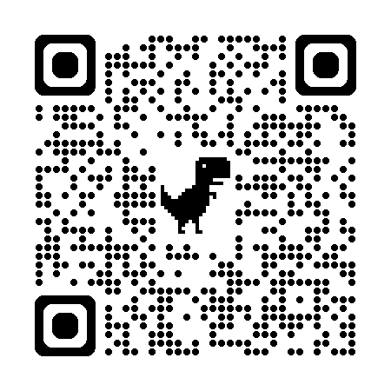

　　　　　　　　【問い合わせ】相談支援事業所　ひかり

　　　　　　　　　　ＴＥＬ　（０８４）９８２-５９２０

　　　　　　　　　　Mail　　　[hikarien.s@gmail.com](mailto:hikarien.s@gmail.com)